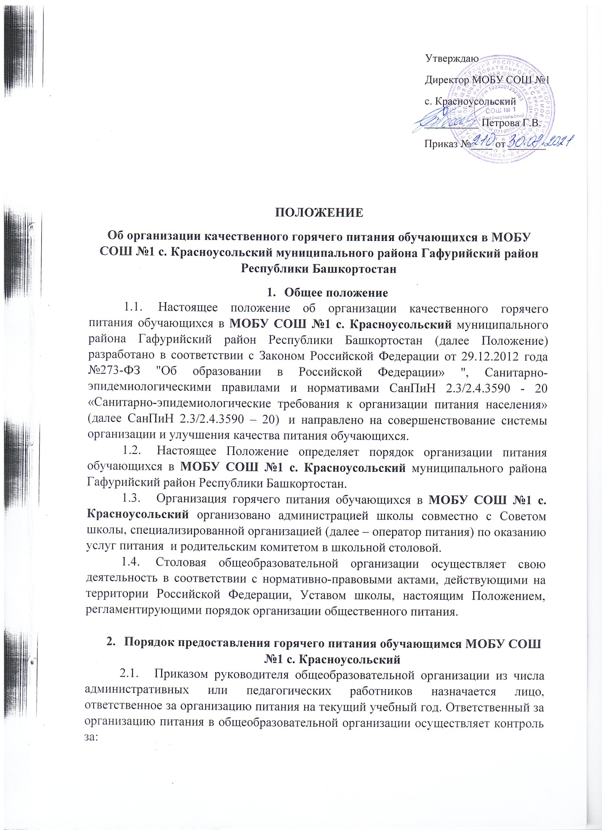

- организацией работы классных руководителей с обучающимися класса и родителями по вопросу горячего питания в школе;
- посещением столовой обучающимися;
- учетом количества фактически отпущенных завтраков и обедов;
  - Ответственность за организацию питания классного коллектива в общеобразовательной организации несет классный руководитель, который:
- обеспечивает организованное посещение столовой обучающимися класса;
- контролирует вопрос охвата обучающихся класса организованным горячим питанием;
- организует систематическую работу с родителями (законными представителями) по вопросу необходимости горячего питания школьников.
  - В общеобразовательных организациях района обучающимся района организовано качественное горячее питание на родительские взносы согласно утвержденному перспективному меню.
За качественное горячее питание родители (законные представители) вносят денежные средства в личные лицевые счета обучающихся в сумме определяемый родительским комитетом школ.
  - Бесплатное качественное горячее питание организовано обучающимся из многодетных малоимущих семей в соответствии с постановлением Правительства Республики Башкортостан от 6 апреля 2020 года № 211 «О внесении изменений в некоторые решения Правительства Республики Башкортостан».
Бесплатное качественное горячее питание обучающимся из многодетных малоимущих семей организовано на основании постановления Кабинета министров Республики Башкортостан от 11 марта 2002 г. № 68 (ред. от 06.05.2020 г.) «О мерах по реализации Закона Республики Башкортостан «О государственной поддержке многодетных семей в Республике Башкортостан».
Предоставление бесплатного качественного горячего питания обучающимся из многодетных малоимущих семей производится в учебные дни фактического посещения общеобразовательной организации.
  - Бесплатное качественное горячее питание организовано обучающимся по образовательным программам начального общего образования в муниципальной образовательной организации на основании статьи 37 Федерального закона «Об образовании в Российской Федерации» №273 от 29 декабря 2012 года (ред. от 31 июля 2020 года).
Предоставление бесплатного качественного горячего питания обучающимся по образовательным программам начального общего образования производится в учебные дни фактического посещения общеобразовательной организации.
  - Бесплатное качественное двухразовое горячее питание обучающимся с ограниченными возможностями здоровья (далее с ОВЗ) организовано согласно статьи 79 Федерального закона «Об образовании в Российской Федерации» №273 от 29 декабря 2012 года (ред. от 31 июля 2020 года).
Предоставление бесплатного качественного двухразового горячего питания обучающимся с ОВЗ производится в учебные дни фактического посещения общеобразовательной организации.
2.7. Бесплатное качественное двухразовое горячее питание детям – инвалидам организовано на основании статьи 37 Федерального закона «Об образовании в Российской Федерации» №273 от 29 декабря 2012 года (ред. от 31 июля 2020 года).
Предоставление бесплатного качественного двухразового горячего питания детям – инвалидам производится в учебные дни фактического посещения общеобразовательной организации.
  - В случае, когда обучающийся имеет одновременно две или более льготы(обучающийся с ОВЗ; дети-инвалиды; обучающийся 1 – 4 классов; обучающийся из состава многодетных малоимущих семей), адресная льгота по обеспечению бесплатным питанием осуществляется по одному из оснований в максимальном размере.

- Организация качественного и безопасного горячего питания в МОБУ СОШ №1 с. Красноусольский
  - Организация качественного и безопасного горячего питания в общеобразовательной организации осуществляется специально назначенными работниками согласно штатному расписанию оператора питания. Их обязанности определяется должностными инструкциями и правилами внутреннего трудового распорядка.
  - К работе допускаются лица, имеющие соответствующую профессиональную квалификацию. Каждый работник должен иметь личную медицинскую книжку установленного образца, в которую вносятся результаты медицинских обследований и лабораторных исследований, сведения о перенесенных инфекционных заболеваниях, отметка о прохождении профессиональной гигиенической подготовки и аттестации.
  - Для обеспечения качественным горячим питанием всех обучающихся общеобразовательной организации составляется примерное меню на период не менее двух недель (10 дней) в соответствии санитарными нормами.
  - Примерное меню разрабатывается оператором питания, обеспечивающим питанием в общеобразовательных организациях, и согласовывается руководителем общеобразовательной организации и территориального органа исполнительной власти, уполномоченного осуществлять государственный санитарно – эпидемиологический надзор.
  - Ежедневно в обеденном зале вывешивают меню, составленное и утвержденное оператором питания, в котором указываются сведения об объемах блюд и названия кулинарных изделий.
  - Часы приема пищи устанавливаются в соответствии с распорядком дня и расписанием учебных занятий. Расписание занятий должно предусматривать перерыв достаточной продолжительности для питания обучающихся.
  - Выдача готовой пищи осуществляется только после снятия пробы. Оценку качества блюд проводит бракеражная комиссия в составе не менее трех человек (пробу снимают непосредственно из емкостей, в которых пища готовится). Результат бракеража регистрируется в «Журнале бракеража готовой кулинарной продукции» в соответствии с рекомендуемой формой. Вес порционных блюд должен соответствовать выходу блюда, указанному в меню – раскладке. При нарушении технологии приготовления пищи, а также в случае неготовности, блюдо к выдаче не допускается до устранения выявленных кулинарных недостатков.
  - С целью контроля за соблюдением технологического процесса отбирается суточная проба. Отбор суточной пробы осуществляет работник пищеблока (повар) в соответствии рекомендациями по отбору проб.
  - Отпуск горячего питания обучающимся осуществляется по классам в соответствии с графиком приема пищи, утвержденным руководителем общеобразовательной организации по согласованию со старшим поваром оператора питания.

- Обеспечение качества горячего питания учащихся в МОБУ СОШ №1 с. Красноусольский
  - Для обеспечения безопасности продуктов питания в процессе ее производства (изготовления) должны разрабатываться, внедряться и поддерживаться следующие процедуры:
    - выбор необходимых для обеспечения безопасности продуктов питания технологических процессов производства (изготовления) пищевой продукции;
    - выбор последовательности и поточности технологических операций производства (изготовления) продуктов питания с целью исключения загрязнения продовольственного (пищевого) сырья и пищевой продукции;
    - определение контролируемых этапов технологических операций и продуктов питания на этапах ее производства (изготовления) в программах производственного контроля;
    - проведение контроля за функционированием технологического оборудования, обеспечивающем производство (изготовление) пищевой продукции;
    - соблюдение условий хранения и перевозки (транспортирования) продуктов питания;
    - содержание производственных помещений, технологических оборудования и инвентаря, используемых в процессе производства продуктов питания, в состоянии, исключающем загрязнение продуктов питания;
    - выбор способов и обеспечение соблюдения работниками правил личной гигиены в целях обеспечения безопасности продуктов питания;
    - выбор способов обеспечивающих безопасность продуктов питания, установление периодичности и проведение уборки, мойки, дезинфекции, дезинсекции и дератизации производственных помещений, технологических оборудований и инвентаря, используемых в процессе производства (изготовления) продуктов питания.
4.2.Продукты питания, поступающие в столовую общеобразовательной организации, должны соответствовать гигиеническим требованиям, предъявляемым к продовольственному сырью и пищевым продуктам, и сопровождаться документами, удостоверяющими их качество и безопасность, с указанием даты выработки, сроков и условий хранения продукции. Сопроводительный документ необходимо сохранять до конца реализации продукта.
Для контроля за качеством поступающей продукции проводится бракераж и делается запись в журнале бракеража пищевых продуктов и продовольственного сырья в соответствии с рекомендуемой формой.
4.3. При организации горячего питания обучающихся может использоваться сельскохозяйственная продукция, выращенная на пришкольных участках. Документация, удостоверяющая качество и безопасность продукции, а также результаты лабораторных исследований сельскохозяйственной продукции должна сохраняться до окончания использования продукции.
4.4. С целью контроля за соблюдением условий и сроков хранения скоропортящихся пищевых продуктов, требующих особых условий хранения, проводится контроль температурных режимов хранения в холодильном оборудовании с использованием термометров (за исключением ртутных). Информация заносится в «Журнал учета температурного режима холодильного оборудования» в соответствии с рекомендуемой формой.
4.5. Продукты питания животного происхождения, поступающие в столовую общеобразовательной организации, должны сопровождаться электронными ветеринарными сопроводительными документами, зарегистрированными в автоматизированной системе «Меркурий».
4.6. Для обеспечения качественного оказания услуг питания учащихся оператор питания должен иметь разработанную и утвержденную руководителем программу производственного контроля в соответствии с санитарными правилами СП 1.1.1058 – 01 «Организация и проведение производственного контроля за соблюдением санитарных правил и выполнением санитарно – противоэпидемических (профилактических) мероприятий, СанПиН 2.3/2.4.3590 - 20 «Санитарно-эпидемиологические требования к организации питания населения».
Объектами производственного контроля являются производственные помещения, транспорт, технологическое оборудование, технологические процессы, рабочие места, используемые для выполнения работ, оказания услуг, а также сырье, полуфабрикаты, готовая продукция, отходы производства и потребления.
Разработанная программа производственного контроля утверждается оператором питания в установленном порядке. Ответственность за своевременность организации, полноту и достоверность осуществляемого производственного контроля несет оператор питания.

- О родительских взносах
  - Размер родительского взноса и срок перевода денежных средств на лицевые счета учащихся родителями рассматривается на родительских собраниях родительским комитетом. Составляется протокол собрания.
За своевременность перевода денежных средств на лицевые счета учащихся родителями на питание ответственность несет классный руководитель.

- Контроль за организацией качественного горячего питания обучающихся в МОБУ СОШ №1 с. Красноусольский
  - Контроль за организацией качественного горячего питания обучающихся, работой столовой общеобразовательной организации и качеством приготовления пищи осуществляется органами учреждения Роспотребнадзора, государственным казенным учреждением «Управление социального питания», органами управления образованием в рамках своей компетенции в соответствии с законодательством.
  - Постоянный контроль за работой столовой осуществляется комиссией по организации горячего питания обучающихся, созданной по приказу директора школы. Результаты проверок оформляются справками с последующими их рассмотрением на совете школы и родительского комитета.
  - Руководитель общеобразовательной организации является ответственным лицом за организацию и полному охвату обучающихся качественным горячим питанием.
  - Руководитель специализированной организации (оператор питания) отвечает за качество и безопасность поступающего продовольственного сырья и готовой продукции.

